Универзитет "Св. Кирил и Методиј"
Стоматолошки факултет, Скопје
Стручни студии за забни техничари

Антонина Јаковљев

ДИЗАЈН И ИЗРАБОТКА НА БИОБЛОК АПАРАТИТЕ

- СТРУЧЕН ТРУД -

МЕНТОР
Проф.д-р.Наташа Тошеска- Спасова

октомври, 2022

University, “Ss. Cyril and Methodius’’
Faculty of Dental Medicine, Skopje
Professional studies for dental technicians

Antonina Jakovljev

DESIGN AND CONSTRUCTION OF BIOBLOCK APPLIANCES

- PROFESSIONAL THESIS -

SUPERVISOR
Prof.d-r NatasaToseska-Spasova

october, 2022

Содржина:

Кратка содржина
Summary
- Вовед..........................................................................................................1
- Литератутен преглед...............................................................................4
- Цел.............................................................................................................9
- Материјал и метод..................................................................................10
- Дискусија...................................................................................,..............11
  - Раст и развој…………………………………………………………….…. 11
  - Дизајн, конструкција и составни елементи на Биоблок апаратите……………………………………………………………….……15
  - Биоблок 1……………………………………………………………….……17
  - Биоблок 2……………………………………………………………..……..22
  - Биоблок 3……………………………………………………..……………..24
  - Техничка изработка на Биоблок апаратите…..…………….25
  - Хигиена на апаратот……………………………………………………31
5.8 Упатство за пациентот…………………………………….………….33
- Заклучоци................................................................................................36
- Користена литература............................................................................38

Кратка содржина
Секое отстапување од нормалната оклузија се нарекува малоклузија и зависно од степенот на изразеност, на истата може да и се пристапи ортодонтски или ортотропски. Целта на двата пристапа е постигнување здрава и убава насмевка, стабилна и нормална оклузија, но истата ја постигнуваат на различен начин, со што се влијае на долгорочноста на резултатите.

Ортотропскиот апарат Биоблок е корисен за навремено насочување на растот на виличните коски, во антериорен правец, а со тоа и создавање добра основа за правилно сместување на забите во денталните лакови.

Целта на овој труд е да се истражи и прикаже сублимирано развојот на научната мисла во ортотропијата како превентивен холистички пристап кој ги третира причините, а не симптомите на малоклузиите; да се диференцира разликата помеѓу конвенционалниот ортодонтски третман и ортотропскиот метод кој овозможува природно водење на растот на лицето; да се прикаже дизајнот, конструкцијата и начинот на изработка на Биоблок апаратот кој го оптимизира развојот на лицето со горната и долната вилица и кој вклучува ортопедски и функционални елементи; да се сублимираат можностите и предностите на употребата, целите на третманот, биомеханиката и начинот на делување на Биоблок апаратот; да се истражат индикационото подрачје и возрасниот опсег на пациентите, според индивидуалниот потенцијал за раст; да се прикажат денталниот и скелетален ефект, опсегот на движења и времетраењето на терапијата со Биоблок апаратите и да се прикажат препораките и упатствата за употреба на Биоблок апаратите.

За реализирање на поставените цели, ги користевме литературни публикации и заклучоци од научни и клинички студии, преку пребарување на современите научни бази на PubMed, GoogleScholar и Elsevier во последните 20-тина години, за темата од наш интерес.

Утврдивме дека ортотропија е дел од стоматологијата кој се занимава со навремено и правилно насочување на растот и развојот на максилата и мадибулата каде треманот се темели ислучиво на специјално модифицирани мобилни апарати, за разлика од ортодоцијата каде се употребуваат и функционални и фиксни апарати. Системот на Биоблок апарати, како ортотропска терапија, најдобри резултати дава кај пациенти на возраст меѓу 6 и 8 години.Терапијата со овој апарат е составена од три последователни фази, при што за секоја од нив се изработува различен апарат, односно различна модификација на апаратот соодветна за целите на дадената фаза.ББ1 претставува мобилен апарат за правилно насочување на растот на максилата и мандибулата во сагитална и трансверзална насока, наменет за првата-активна фаза од третманот.ББ2 е втората модификација на апаратот, која се применува во втората-пасивна фаза од третманот со цел задржување на постигнатите резултати и корекција на интерканиниот сектор.Целта на ББ3 апаратот е исклучително само ретенција на постигнатите резултати.
Успехот на ортодонтската терапија, освен од знаењето и вештините на ортодонтот во голема мера зависи и од едукацијата, вештините и креативноста на ортодонтскиот техничар, при дизајнот и изработката на индивидуалните високо софистицирани, комплексни апарати.

Клучни зборови: ортотропија, биоблок

Summary
Malocclusion, is a situation in the patient`s mouth that defines any deviation from the normal occlusion, it depends on the degree of expression and it could be approached in both orthodontic and orthotropic way. Orthodontics and orthotropics have the same main goal-nice and healthy smile, normal and stable occlusion. The difference between them is the way they achieve their goal, which affects the long-term results.
The Biobloc is an orthotropic device that is used for directing the growth of the jawbones in anterior and transversal direction and thus creating a stable basis for correct, right placement of the teeth in the dental arches.
The purpose of this paper is to explore and present sublimated the development of scientific thought in orthotropy as a preventive holistic approach that treats the causes and not the symptoms of malocclusions; to differentiate the difference between conventional orthodontic treatment and the orthotropic method that allows atural growth guidance; to present the design, construction and manufacturing method of the Biobloc device, which optimizes the development of the face with the upper and lower jaw and that includes orthopedic and functional elements; to sublimate the possibilities and advantages of the use; the aim and goal of the treatment; the biomechanics and the mode of action of the Biobloc device; to explore the indications area and the age range of patients, according to individual growth potential; to show the dental and skeletal effect, the range of movements and the duration of the therapy with the Biobloc devices and to present the recommendations and instructions for the use.
To realize the set goals, we used literary publications and conclusions from scientific and clinical studies, by searching the modern scientific databases of PubMed, Google Scholar and Elsevier in the last 20 years.
We have established that orthotropy is a part of the dentistry that deals with the timely and correct leading the jawbones growth. The system of Biobloc devices, as an orthotropic therapy, gives the best results in patients between ages 6 and 8. The therapy with this device is consist of three successive stages, in each of them there is being made a different device, specific, a different modification of the device that is suitable for the purpose of the current phase.
BB1 (Biobloc,1 modification) is a mobile device for correct leading the growth of the maxilla and mandibular in the both sagittal and transversal direction. This phase is known as active phase. BB2 is the second modification of the same device, which is used for the second phase of the treatment, known as passive. At this point, the main goal of this device is to maintain the achieved results from the previous phase and correct the dental arch in the intercannine sector, if needed. BB3 is the third modification of the device, used in the last phase of the treatment. Its main goal is retention of the previously achieved results.
The success of this therapy, apart from the knowledge and the skills of the orthodontist, largely depends on the education, skills and creativity of the orthodontic technician in the design and manufacture of this individual and also highly sophisticated, complex appliances.

Key words: Orthotropy, Biobloc

1.ВОВЕД
Нормалната оклузија е состојба каде максиларните заби ги преклопуваат мандибуларните од лабијално и букално.Букалните тубери на мандибуларните заби оклудираат во фисурите и косините на букалните тубери максиларните заби. Секој заб од максилата оклудира со два заба од мандибулата и обратно, со исклучок на мандибуларните централни ицизиви и максиларните трети молари. Секој заб од максилата или мандибулата има агонист од мезијално и дистално, освен последните молари кои имаат само мезијален агонист. Средината на максиларниот и мандибуларниот дентален лак се наоѓа во иста медијална рамнина, односно мора да постои совпаѓање на интеринцизивните средини.¹

Нормалната оклузија, според Andrews (1972) може да биде детерминирана според шест клучеви на оклузија¹
Секое отстапување од нормалната оклузија се нарекува малоклузија или ортодонтска неправилност.Ортодонтските неправилности може да се однесуваат на поедини заби, на целите дентални лакови и на неправилности во сагитален, трансверзален и вертикален правец.¹
Успехот на лекувањето на малоклузиите многу зависи од изборот, конструкцијата и изработката на ортодонтскиот апарат. Претставува значајна фаза во синџирот на лекување на една индивидуа.
Дефиниција на поимот ортотропија
Терминот ортотропија потекнува од грчките зборови „orthos“ што означува прав и „tropos“ што означува раст. Во центарот на вниманието на ортотропијата е растот на вилиците и негово правилно насочување. Во 1966 година д-р John Mew, ја согледал поврзаноста меѓу неправилниот раст на виличните коски и неправилностите на забите и денталните лакови. Имено, тој смета дека зачестената појава на малоклузии претставува биолошки проблем кој се должи на културолошката еволуција и модерниот начин на живот.²

Разлики меѓу ортодонција и ортотропија
Најзначајната разлика меѓу ортодонцијата и ортотропијата е изборот на начин како да се добие потребниот простор во денталниот лак.
Ортодонцијата има традиционален пристап за подредување на забите во денталните лакови применувајќи техники кои во себе вклучуваат употреба на механичка сила за поместување на заб или група заби, бидејќи владее ставот дека насоката раст на висцерокраниумот е релативно непроменлива.
Со цел создавање на доволно простор во денталниот лак за правило сместување на забите, ортодонцијата нуди решенија како трансверзално ширење на денталните лакови, рапидна максиларна експанзија, редукција на мезиодисталните ширини на забите, дистализација на првите перманентни молари и екстракциона терапија. Во потешки случаи, кај силни скелетни дискрепанси како решение се нуди ортогнатата хирургија, која предвидува сегментирање на виличната коска во првата фаза, правилно позиционирање на сегментите во втората фаза и фиксирање со титаниумски плочки во третата фаза. По ваквиот пристап се јавува загриженост за постоперативниот третман, постоперативна болка, можност за оштетување на орофацијалниот коскен комплекс, стеснување на дишните патишта или нарушена лицева симетрија.
Од друга страна, ортотропијата предвидува превентивен и интерцептивен пристап преку примена на сили за правилно насочување на растот на виличните коски, нивна рана експанзија што е прекрасна и неинвазивна терапија во однос на екстракционата терапија или ортогнатата хирургија.²
Друга важна разлика меѓу ортодонцијата и ортотропијата е возраста на која започнува третманот. Просечната возраст на која започнува традиционалниот ортодонтски третман најчесто е околу 13 години. Од друга страна, ортотропијата препорачува ран третман, со цел да се овозможи правилен раст на коските на лицето.
Ортотропскиот пристап е насочен кон третман на причините за појава на неправилност, а не на симптомите на неправилноста кога веќе истите ќе станат дел од клиничката слика.²
Третманот во ортотропијата се темели исклучиво на специјално модифицирани мобилни апарати, за разлика од ортодоцијата каде се употребуваат и функционални и фиксни апарати.
Тоа по што се разликуваат ортодонцијата и ортотропијата, иако имаат многу сличности, е пристапот. Целта на двете сфери е постигнување здрава и убава насмевка, стабилна и нормална оклузија, но истата ја постигнуваат на различен начин, со што се влијае на долгорочноста на резултатите.
Имено, разликата е согледување и третман на причинителот - во ортотропијата, односно третман на симптомите - во ортодонцијата.
Ортотропскиот апарат Биоблок е корисен за навремено насочување на растот на виличните коски, во антериорен правец , а со тоа и создавање добра основа за правилно сместување на забите во денталните лакови.² Апарат Биоблок бил развиен од професорот John Mew од Лондон, во 1950-тите со намера за да се корегираат недостатоците на конвенционалниот ортодонтски третман.

2.ЛИТЕРАТУРЕН ПРЕГЛЕД
Функционалните апарати се користат од 1920-тите за да го водат растот и развојот на скелетните компоненти на лицето, користејќи ги силите на мускулатурата и соодветните меки ткива.
Vig ³.укажа на релативно лошото разбирање на функционалната терапија со апарати, иако многу претходни кефалометриски студии анализираа дводимензионални скелетни,дентални и фацијални промени произведени од функционални ортодонтски третмани.^{4,5}
Општо земено, првата грижа на ортодонтот е корекција на малоклузијата. Така, повеќето претходни студии за функционалните апарати првенствено се фокусираат на промените во скелетните и денталните компоненти, а секундарно на промените на лицето, иако главната грижа на пациентот е неговиот изглед. Поради овие причини, важно е да се знае какви ефекти има апаратот Биоблок, кој овозможува развиток на лицето, со акцент на меките ткива на лицето. ^{6,7}
Нехируршкиот ортотропски третман препорачан од д-р John Mew е ефикасна опција за создавање повеќе простор во устата, за правилно функционирање на јазикот, постигнување на нормална оклузија и правилно дишење.²

Биоблокот е специјализиран палатинален експандер кој нежно ја стимулира максилата да расте напред и во трансверзала, а со тоа се овозможува антериорен и трансверзален раст и на мандибулата. Како што долната вилица се движи напред, таа исто така го отвора загризот и создава поголем дишен волумен.
Претпоставката е дека растот на долната вилица автоматски ќе се случи откако горната вилица ќе се развие во трансверзала.²
Целта на Biobloc терапијата според Mew е да се коригираат малоклузиите кај децата кои активно растат со пренасочување на максило-мандибуларниот раст во хоризонтална насока за да се развие подобар профил на лицето.^{2,8}
Бидејќи држењето на мандибулата се манипулира напред за време на третманот, се претпоставува дека може да има истовремено подобрување во просторот на задниот дишен пат.⁸
Концептот на Биоблокот се заснова на комбинација и интеграција на мобилни ортодонтски експандери, пружини, опруги, лакови и нагризни гребени како кај функционалните апарати, миофункционална терапија за корекција на јазикот, вежби за дишење и хиропрактика.
Од сите овие техники се земени позитивните карактеристики, предностите што ги поседуваат и истите се инкорпорирани во еден трифазен апарат, Биоблок.
Цели на третманот со Биоблок апаратите ^{2,8}
Општата цел на терапијата со Biobloc апаратите кој е најефективен за деца под 10 години е да се оптимизира развојот на лицето со горната и долната вилица , да се постигне рамнотежа на лицето и да се коригира лошото орално држење во мирување^{. 2}
- Оптимизирање на растот и развојот на денталните лакови, забите и лицевите коски
- Правилно позиционирање на горната и долната вилица во однос на черепот
- Корекција на лошото држење на мандибулата при физиолошко мирување
- Воспоставување на стабилна оклузија
- Поттикнување на антериорниот раст на максилата
- Поддршка и насочување во формирањето на денталните лакови
- Оптимизација на функцијата на јазикот
- Олеснување на назалното дишење, при назални обструкции и
компресии
- Корекција на оралното дишење како лоша навик

Индикации за примена на Биоблок апаратот ^{2,8}
Биоблок терапијата се користи со цел навремена корекција на малоклузиите кај деца во рана возраст, кога сеуште не е завршена осификацијата на сутурите и можноста за ремоделација на коската е поголема.
- Компресија на максиларен дентален лак во I класа
- Малокузија II/1, II/2 и III класа, дентални или скелетни
- Тесен, компримиран дентален лак
- Недоволно развиена вилица во антеропостериорен правец
- Рана мешовита дентиција
- Неправилна функција на јазикот
- Неправилна или обструирана респирација
- Високо готско непце
- Третман на расцепи
Придобивки од терапија со Биоблок :^{2,8}
- Корекција на нарушените орални функции
- Корекција на респирацијата
- Третман на sleep apnea
- Подобрување на естетиката
- Неинвазивен метод
- Долгорочност на резултати

Talass и сор.⁹ известуваат дека ортодонтите треба да бидат способни да ги предвидат промените на лицето на меките ткива кои може да произлезат од ортодонтскиот третман, особено при ретракцијата на максиларните инцизиви.¹⁰
Според Singh¹¹ фронталните и латералните фотографии може да дадат дополнителни информации за промените на лицето во меките ткива.
Според Battagel¹² подобрувањето на изгледот на меките ткива на лицето е интегрална цел на ортодонтскиот третман, но сепак истражувањето на оваа цел беше донекаде занемарено во минатото.
Навистина, конвенционалната кефалометрија, потпирајќи се исклучиво на скелетна анализа, често претпоставува дека рамнотежата на лицето ќе се постигне ако скелетните и денталните кефалометриски вредности се манипулираат до нормални вредности. Сепак, забележана е несоодветноста на користење на самата кефалометриска анализа само на тврдото ткиво за планирање на третманот ¹³
Заклучено е дека добрата оклузија не мора да даде добар баланс на лицето¹⁴
Исто така, наведено е дека кефалометриската дијагноза ненамерно го префрли вниманието од меките ткива на лицето на скелетните структури, иако корекцијата на нормите на тврдите ткива може да не резултира ниту со рамнотежа на лицето, ниту со долгорочна стабилност.¹⁵
Затоа, иако ортодонтските третмани имаат капацитет да ги подобрат цртите на лицето, постои одговорност да се избегне какво било влошување.^{16.17}.
Малоклузијата II класа е сложена состојба која може да се коригира, користејќи различни начини на третмани, како што се фиксни апарати, апаратот по Andresen, Twin Block апаратот, Herbst апаратот, Биоблок апаратите и headgear (образен лак). ^{18,19,20}
Биоблок апаратите имаат различни ефекти во споредба со функционалните апарати за корекција на малоклузија II класа.
Со третманот со функционални апарати oj се редуцира со ангулација на инцизивите и со корекција на коскената максиларна и мандибуларна база, додека пак кај Биоблок апаратите редукцијата на oj се врши само со промена во мандибуларната база ²¹
Некои ортодонтски третмани може да вклучуваат екстракција на заби, но третманот со Biobloc има за цел да ја избегне оваа опција²²
Сепак, некои веруваат дека студиите за „алтернативните ортодонтски третмани“ не успеале да илустрираат подобар изглед на лицето , но ова тврдење можеби се должи на недостаток на научна строгост во методите на истражување²³ . Навистина, други сугерираат дека конвенционалните кефалометриски техники се несоодветни за прецизни анализи на растот на лицето и ортодонтските промени.²⁴
Наодите од Singh ²⁵ кои во својата студија користеле геометриски морфометриски анализи за да ги прикажат промените на меките ткива слични на студиите на функционалните апарати кореспондираат со други автори кои при третманот со Биоблок апаратите, користеле конвенционални аналитички техники.²⁶
Третманот со Биоблок има тенденција да произведува помалку рамен профил на лицето по успешното завршување на третманот во согласност со побалансиран профил на лицето во споредба со нетретирани субјекти.
Последиците од сегашните наоди обезбедуваат премиса за идни 3-Д скелетни стоматолошки студии.²⁶
Информациите за факторите кои влијаат на насоката на раст и развој на лицето се од суштинско значење за долгорочни, успешни ортодонтски исходи.²⁶

3.ЦЕЛ
Целта на овој стручен труд е да се прегледа и критички анализира актуелната достапна литература, од областа на ортотропијата и техниката со Биоблок апаратот, добиена со пребарување на базите на податоци на PubMed, Google Scholar и Elsevier и за прв пат да се прикаже и промовира тип на ортодонтски апарат кој кај нас не се изучува и изработува.

Врз основа на тоа нашата цел е :

- Да се истражи и прикаже сублимирано развојот на научната мисла во ортотропијата како превентивен холистички пристап кој ги третира причините, а не симптомите на малоклузиите.
- Да се диференцира разликата помеѓу конвенционалниот ортодонтски третман и ортотропскиот метод кој овозможува природно водење на растот на лицето, со акцент на постуралното држење и штетените навики
- Да се прикаже дизајнот, конструкцијата и начинот на изработка на Биоблок апаратот кој го оптимизира развојот на лицето со горната и долната вилица и кој вклучува ортопедски и функционални елементи.
- Да се сублимираат можностите и предностите на употребата, целите на третманот, биомеханиката и начинот на делување на Биоблок апаратот
- Да се истражат индикационото подрачје и возрасниот опсег на пациентите, според индивидуалниот потенцијал за раст
- Да се прикажат денталниот и скелетален ефект, опсегот на движења и времетраењето на терапијата со Биоблок апаратите
- Да се прикажат препораките и упатствата за употреба на Биоблок апаратите

4.МАТЕРИЈАЛ И МЕТОД

За реализирање на поставените цели, ги користевме литературните публикации и заклучоците од научни и клинички студии, преку пребарување на современите научни бази на PubMed, GoogleScholar и Elsevier кои го опфаќаат периодот од последните 20-тина години, за темата од наш интерес, со користење на клучни зборови: ортотропија, биоблок.
Сите податоци беа систематизирани и прикажани според поставените цели.
Со пребарувањето на научните бази ги систематизиравме добиените податоци за изгледот , модификациите и составните елементи на Биоблок апаратите.
Детално е елаборирана конструкцијата, дизајнот и атрибутите на овој извонреден ортодонтски апарат.
Добиените податоци ги систематизиравме и ги образложивме биомеханката и механизмот на дејството, индикациите, контраиндикациите и целите на третманот со техниката на Биоблок апаратот.

5.ДИСКУСИЈА
5.1 Раст и развој
Растот означува зголемување на големината, односно физички се зголемуваат бројот на клетки, ткивата, органите, односно физичко зголемување на организмот во целост. Развој претставува усложнување, зголемување на комплексноста на функцијата на клетка, ткиво, орган или организмот во целост. Растот претставува анатомски феномен од квантитативно значење додека пак развојот претставува физиолошка појава со квалитативна природа. ²⁷ Постојат места на раст и центри на раст, за разбирање на растот како појава неопходно е дефинирање на овие поими. Место на раст е локализирачка одредница која се однесува конкретно на местото или локацијатана која се одвива растот.
Центар на раст е генетска одредница или детерминанта каде се одвива независен раст. Центри на раст на неурокраниумот и висцерокраниумот се сутурите не неврокранијалните коски, назалниот септум, епифизеалната `рскавица. Мандибуларните кондили, tuber maxillae, processus alveolaris ossis maxillaris, processus alveolaris ossis mandibularis, фацијални сутури и кранијалните сутури се места на интензивен раст.
Врз развојот на краниофацијалниот комплекс влијаат многу фактори како што се генетскиот материјал, синтеза и екскреција на хормоните на раст, половите хормони, големината на силата која ја имаат орофацијалните мускули, ортодонтската терапија, физичка активност и снабдување со храна и кислород.²⁸
Постојат повеќе теории за центри на раст на краниофацијалниот комплекс. Sicher е застапник на теоријата на сутурална доминација која го застапува ставот дека сутурите се центри на раст. Сепак, докажано е дека доколку сутуралното ткиво се трансплантира на друго место, растот ќе биде прекинат. Со тоа се отфрла оваа теорија. Имено, сутурите не се центри на раст, туку адаптивни места на раст.
Врз сутурите може да се влијае со помош на ортодонтски, ортопедски и ортотропски апарати во насока на насочување на сутуралниот раст преку примена на одредена сила.²⁹ Пример за вакви апарати се апаратот по Biederman со Hyraх шраф за рапидна максиларна експанзија во предел на sutura palatine mediana, Биоблок апаратот за навремено, правилно насочување на растот на максилата и мандибулата, Headgear и Делерова маска.
Според теоријата на Scott J.H. `рскавицата е одредница на краниофацијалниот раст, а назалниот септум го смета како примарен и влијателен фактор за растот на максилата, додека пак мандибуларниот кондил како детерминанта за раст на мандибулата. Денес оваа теорија делумно се прифаќа. `Рскавицата на септумот во голема мера дава механичка потпора за сагитален раст на коските на носот, но не и за вертикален. Важноста на оваа 1рскавица најдобро се согледува кај случаи со хеилогнатопалатошиза и други орофацијални расцепи, кај кои дефицитот на септум предизвикува намален импулс за сагитален раст на максилата.³⁰
За растот на максилата и мандибулата, клучни фактори се зголемување на усната и носната празнина, чии раст е под влијание на функционалните движења. Според оваа теорија, `рскавицата нема никакво влијание доколку е зачувана нормалната функција на орофацијалната мускулатура. Пример за оваа теорија е фрактура на кондилот, каде фрактурата сама за себе нема да влијае на растот. Кондилот сам по себе ќе се регенерира многу добро по траумата и растот нема да биде нарушен, а големината ќе биде нормални граници.
Сите пречки во растот, кочење на растот, главно е последица на неправилна функција на меките ткива или анкилоза, што го попречува нормалното извршување на мастикаторните функции. Во прилог на оваа теорија можат да се објаснат специфичните морфолошки структури на мандибулата како што се: angulus mandibulae, кој својот облик го добива поради контракциите на масетеричниот и медијалниот птеригоиден мускул; короноидниот продолжеток на мандибулата како резултат на контракциите на темпоралниот мускул. Во прилог на оваа теорија, дополнително, оди фактот дека кај случаи на деца со мускулна дистрофија овие морфолошки структури се слабо изразени или се забележува отсуство во целост.³¹
Постојат уште многу теории и автори, кои се обиделе да го објаснат растот и развојот на краниофацијалниот комплекс. Sanstedt,1980 ја застапува ремоделациската теорија според која растот и развојот на краниофацијалниот коскен комплекс зависи од процесите на апозиција и ресорпција, односно ремоделација. Од друга страна пак, Brodie,1940 смета дека оваа ремоделација е под директна контрола на гените.³²
Enlow DH и Hans MG опишуваат два основни принципи на раст, тоа се преобликување или ремоделација и поместување, од аспект на краниофацијален комплекс односно начинот на раст и развој на коскеното и мекото ткиво на неурокраниумот и висцерокраниумот.
Ремоделацијата подразбира промени во обликот и големината на коските, додека со поместувањето доаѓа до создавање на простор меѓу коските. Ресорпцијата и апозицијата се составен дел од процесите на ремоделација и поместување.
Коските можат да растат по пат на енходрална осификација или по пат на интрамембранозна осификација. Енхондрален тип на осификација значи дека `рскавичното ткиво со тек на време се заменува со коскено, а со напредок на растот дел од новонастанатото `рскавично ткиво се намалува, со што растот се насочува само кон сутурите. Ваков тип на осификација се забележува кај долгите и плоснатите коски, кранијалната база, назалната коска.
Максилата, мандибулата и калваријата растат по пат на интрамембранозна осификација. Со оглед на фактот дека замена на `рскавично ткиво нема, растот на максилата се одвива во два правци: апозиција во предел на сутурите кои ја поврзуваат со краниумот и површинска ремоделација. Растот на кранијалната база и околните меки ткива ја поместуваат максилата кон надолу и нанапред. Растот на кранијалната база и околните меки ткива имаат клучна улога во позиционирањето на максилата, се до шесттата година кога завршува растот на кранијалната база.
По завршување на овој процес, растот по сутурите е единствениот механизам кој може да ја помести или позиционира максилата кон напред. Како максилата се поместува кон напред, така нејзината предна површина се ремоделира и ресорбира, освен делот на предниот носен трн-spina nasalis anterior.
Истовремено се одвиваат два различни процеси во максилата, односно целиот назомаксиларен комплекс се поместува кон надолу и нанапред во однос на краниумот, додека на предната површина се одвива ремоделација. Во предел на палатумот се одвива површинска апозиција на коската, додека на делот кон назалната шуплина се одвива ресорпција.
Кај мандибулата, за разлика од максилата, карактеристична е енхондралната и периосталната активност. Енхондралната осификација се одвива во темпоромандибуларниот зглоб, бидејќи целата површина на кондилот е прекриена со `рскавица. Мандибулата исто како и максилата се поместува кон надолу и нанапред, но расте кон горе како резултат на својот контакт со черепот.
Места на раст во мандибулата се кондиларниот и короноидниот процесус, алвеоларниот процесус и задниот раб на рамусот. Додека пак, места на ремоделација се внатрешниот раб на рамусот, аголот на мандибулата и симфизата. Растот на мандибулата може да се објасни како „V“ принцип на раст, каде напред се одвива ресорпција, а одзади апозиција и на тој начин мандибулата расте, се шири во облик на латиничната буква „V“.³³
Разгледувајќи го растот, може да се каже дека лицевите коски растат кон горе и назад, со што просторно се поместуваат кон надолу и нанапред. Со текот на постнаталниот раст се одвиваат непрекинати и динамични промени при што наизменично се менуваат периодите на повеќе и помалку интензивен раст. Благодарение на процесите на апозиција и ресорпција, ремоделирање на коските, развивање на синусите, развој на алвеоларните продолжетоци и ерупција на забите, доаѓа до значајни промени во пропорциите на висцерокраниумот.³⁴

5.2 Дизајн, конструкција и составни елементи на Биоблок апаратите
Биоблокот е специјализиран палатинален експандер кој нежно ја стимулира максилата да расте напред и во трансверзала, а со тоа се овозможува антериорен и трансверзален раст и на мандибулата. Како што долната вилица се движи напред, таа исто така го отвора загризот и создава поголем дишен волумен.
Претпоставката е дека растот на долната вилица автоматски ќе се случи откако горната вилица ќе се развие во трансверзала.²
Целта на Биоблок терапијата според Mew е да се коригираат малоклузиите кај децата кои активно растат со пренасочување на максило-мандибуларниот раст во хоризонтална насока за да се развие подобар профил на лицето.^{2,8}
Бидејќи држењето на мандибулата се манипулира напред за време на третманот, се претпоставува дека може да има истовремено подобрување во просторот на задниот дишен пат.⁸
Концептот на Биоблокот се заснова на комбинација и интеграција на мобилни ортодонтски експандери, пружини,опруги, лакови и нагризни гребени како кај функционалните апарати, миофункционална терапија за корекција на јазикот, вежби за дишење и хиропрактика.
Од сите овие техники се земени позитивните карактеристики, предностите што ги поседуваат и истите се инкорпорирани во еден трифазен апарат, Биоблок.
Системот на Биоблок апарати, како ортотропска терапија, најдобри резултати дава кај пациенти на возраст меѓу 6 и 8 години.
Ефикасноста на системот апарати Биоблок е обратнопропорционална со возраста на пациентот, па така ако ефикасноста на терапијата е најголема во период од шесттата до осмата година, најмала е околу 25тата година кога и завршува спектарот на индикации според возраст доколку целта е насочување на растот на коските. По навршување на 25тата година, системот на Биоблок апарати може да се применува кај пациенти со нарушувања на темпоромандибуларниот зглоб и sleep apnea .³⁵
Терапијата со овој апарат е составена од три последователни фази, при што за секоја од нив се изработува различен апарат, односно различна модификација на апаратот соодветна за целите на дадената фаза.
ББ1 (Биоблок апарат, прва модификација) апаратот е наменет за првата фаза од третманот. Целта на ББ1 е трансверзално ширење на максилата со протрузија на интерканиниот сектор. Составен е од лабијален лак, протрузионен лак и инцизивни опруги во фронтот, жичени оклузални јавачи на премоларите, дводелни опфатни кукички на моларите, експанзионен шраф поставен во трансверзална насока и акрилатен дел.
ББ2 (Биоблок апарат, втора модификација) апаратот е наменет за втората фаза од третманот. Целта на ББ2 е задржување на трансверзалната ширина и миниимална корекција на фронталните заби. Составен е од леен трансверзален поврзувач, комплекс на жичени елементи за корекција на фронтот и акрилатен дел.
ББ3 (Биоблок апарат, трета модификација) апаратот е наменет за третата фаза од третманот. Целта на ББ3 е ретенција, односно истиот служи за задржување на постигнатите резултати. Составен е од леен конектор, акрилатен дел и комплекс за жичени елементи за ретенција на фронтот.
Биоблокот се носи само во текот на ноќта 6-9 месеци и се вади од устата во текот на денот. Одржувањето на оралната хигиена е лесно, бидејќи се работи за мобилен апарат.
Третманот не е болен, бидејќи притисокот и применетата сила се многу помали во споредба со фиксните апарати со лабиолингвална техника и апаратите за рапидна максиларна експанзија.
Сè додека апаратот се носи правилно, правилно е активиран од страна на терапевтот и е правилно дизајниран од техничарот, третманот и резултатите ќе одат според планираното.²¹

5.3 Биоблок 1 апарат, (ББ1)
Биоблок 1 претставува мобилен апарат за правилно насочување на растот на максиларната и мандибуларната коска во сагитална и трансверзална насока, наменет за првата-активна фаза од третманот.
Слика 1 : Приказ на готов максиларен ББ1 апарат
Во првата фаза на третман, со ББ1 апаратот, третманот разликува А и Б стадиум. Во А стадиумот се дејствува во сагитална насока односно во насока на антериорна експанзија на денталниот лак. Ова е овозможено од комплексот на активни жичени елементи поставени дентално во интерканиниот сектор и инцизалниот дел на палатумот (премаксила). Експанзијата што се врши изнесува 0,5-1,0мм неделно зависно од планот на терапија. Пациентот е во возраст кога може да се изведе притисок, благи континуирани сили, во антериорна насока по Y сутурите на максилата, со што се овозможува поттикнување на антериорниот раст и истовремено се остава доволно простор за осификација.
Bo Б стадиумот се врши експанзија во трансверзална насока со помош на еден или два експанзиони шрафови, односно еден или два трансверзални шрафа, зависно од планот на терапија и ситуацијата во устата на пациентот-проблемот (малоклузија, аномалија, дизгнатија) кој се решава. Експанзијата на неделно ниво е директно условена од типот и бројот на шрафови инкорпорирани во апаратот. ³⁶

Составни елементи на ББ1 апаратот:
1) Акрилатен дел
Во состав на акрилатниот дел влегуваат редуцираната акрилатна плоча и билатерални нагризни гребени. Во горната вилица, акрилатната плоча се протега инцизално до замислената линија која ги поврзува дисталните површини на канините, додека пак фарингеално до дисталните површини на првите перманентни молари.
Слика 2: Изработен максиларен Биоблок апарат
Оваа површина може и дополнително да биде биде редуцирана, сведувајќи ја истата на пелоти кои лежат на косите површини на palatum durum во премоларно-моларната регија. Овој избор може значително да влијае врз стабилноста на апаратот во устат на пациентот и големината на површината врз која се пренесува силата. Затоа, оваа хиперредукција на акрилатнатата плоча се применува во исклучително ретки ситуации како на пример кај пациенти со изразен рефлекс на гадење. Во долната вилица, акрилатната плоча лежи на лигавицата од оралната страна на processus alveolaris ossis mandibularis, отстојувајќи од дното на усната празнина 1,0-1,5мм, зависно од расположливата висина на коскената основа. Доколку работ на протезата лежи на дното на усната празнина, бидејќи со секоја активација на мускулите во подјазичната регија протезата ќе биде дестабилизирана, поместена од своето лежиште.
Дебелината на акрилатната плоча, во горната или долната вилица, треба да изнесува 1,5-2,0мм. Овој простор е наменет за сместување на ретенциските делови од жичените елементи и шрафот. Гингивалната страна на плочата треба да биде без остри агли и рабови, за да не создава рани на лигавицата, додека пак оралната страна треба да биде исполирана до висок сјај, што ќе ја намали ретенцијата на храна и бактериски плак, а истовремено ќе го олесни чистењето на апаратот.
Билатералните нагризни гребени не се задолжителен дел на апаратот, но често се применуваат поради потребата од дезартикулација.
Слика 3: Приказ на ББ1 со билатерални нагризни гребени
2) Жичен дел
Во состав на жичениот дел влегуваат активните жичени елементи и ретенциските жичени елементи. Активни жичени елементи во ББ1 се: лабијален лак, протрузионен лак и трнчиња.
Лабијалниот лак како елемент се изработува од тркалезна челична жица со дебелина 0,9мм и составен е од:
- омчи за канин кои можат да бидат U-кај правилно поставени канини, М-кај проинклинирани канини или ретракциони;
- лак, кој се протега од дисталната површина на латералниот инцизив до дисталната површина на контралатералниот латерален инцизив, допирајќи ја средната третина на лабијалната површина на сите четири инцизиви
- ретенции или опашки кои влегуваат во акрилатната плоча
Слика 4: Приказ на сите жичени елементи во готов ББ1 апарат
Протрузиониот лак е поставен од палатиналната страна на инцизивите, отстојувајќи од лигавицата на непцето. Изработен е од тркалезна челична жица со дебелина 0,7- 0,8мм. Составен е од:
- лак, кој се движи по средните третини на инцизивите од палатинално поврзувајќи ги дисталните површини на латералните инцизиви
- U омчи кои ги опфаќаат канините од палатинално, адаптирани на гребенот
- ретенции или опашки кои влегуваат во акрилатната плоча
Трчниња за мезијализација на поедини заби, кои не се задолжителен дел, нивната примена е условена од состојбата во устата на пациентот. Изработени се од тркалезна челична жица со дебелина од 0,6мм.
Ретенциски жичени елементи се: двојните х-кукици на првите перманентни молари како главен ретенциски момент и помошни ретенциски кукици-топчеста, триаголна или капкаста кукица.
Двојната х-кукица се поставува на максиларните перманентни молари, составена е од две парчиња жица со дебелина 0,7мм кои се меѓусебно се вкрстуваат на средината на букалната површина на забот и се залотуваат. На овој начин се обезбедува доволна ретенција, цврстина и стабилизација.
Слика 5: Приказ на поставени и фиксирани жичени елементи во ББ1
3) Шраф
Во ББ1 се користи експанзионен трансверзален шраф, изработен од не`рѓосувачки челик или легура на никел и бакар. Овие шрафови имаат ретенциски дел кој влегува во акрилатот, навртка и намотка.
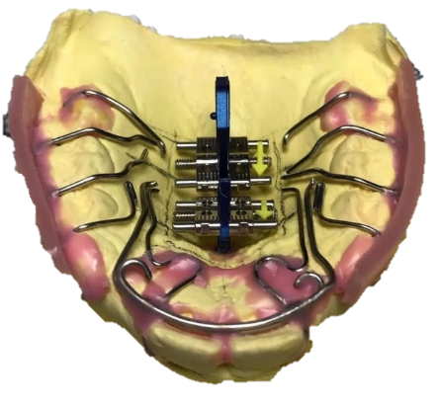
Слика 6: Приказ на поставени два трансверзални шрафа во ББ1 апарат,
во фаза пред штопање
Шрафот обезбедува дозирана сила, лесен е за ракување за пациентот и едноставен за работа за техничарот. Овој шраф има четири отвори каде се поставува клуч и при секое отворање, активирање на шрафот се обезбедува трансверзално ширење од одреден дел од милиметар, зависно од типот на употребениот шраф, најчесто 0,16-0,22мм.

5.4 Биоблок 2 апарат, (ББ2)
ББ2 апаратот се применува во втората-пасивна фаза од третманот. Во оваа фаза целта е задржување на постигнатите резултати во сагитална и трансверзална насока и корекција на интерканиниот сектор.
Дизајнот на фронталниот жичен комплекс на ББ2 директно зависи од постигнатите резултати во првата фаза од третманот и тежината на аномалијата. Имено, доколку сè уште има потреба за корекција на интерканиниот сектор, фронталиот жичен комплекс е идентичен како кај ББ1.
Но, доколку нема потреба од понатамошна антеропостериорна кореција или корекција на поедини заби, тогаш фронталниот жичен дел на ББ2 е составен од едноставен лабијален лак со „U“ омчи или деактивиран протрузионен лак од палатиналната страна на фронталните заби. Целта на едноставниот жичен дел е ретенција на постигнатите резултати од првата фаза.
ББ2 апаратот се состои од: акрилатен дел, жичен дел и метален дел и истиот се носи во устата на пациентот 20 часа во текот на денот.³⁶
1)Акрилатен дел
Акрилатниот дел кај ББ2 се состои од максилано редуцирана акрилатна плоча, во горната вилица, која се сведува на акрилатни пелоти кои лежат на косите површини на палатумот во премоларно-моларната регија и по потреба латерални нагризни гребени.
Во долната вилица акрилатната плоча е идентична како кај ББ1, што се должи на ограничениот простор односно, во исто време имаме: мала висина на коскената база, која дополнително се намалува за 1,0-1,5мм поради контракција на мускулите од дното на усната празнина и простор кој мора да биде ослободен за јазикот кој директно завиди од дебелината на акрилатната плоча.

2) Жичен дел
Жичениот дел се состои од х-кукици на првите перманентни молари, окллузални наслони или јавачи и деактивиран протрузионен лак кој служи за стабилизација на апаратот. По потреба се додаваат елементи од фронталниот комплекс како кај ББ1, доколку сè уште постои потреба за антеропостериорна експанзија или корекција на фронтот.
Слика 7: Приказ на максиларен ББ2 апарат
3) Метален дел
Металниот дел ги поврзува акрилатните пелоти. За разлика од ББ1, кај овој апарат шрафот е изоставен, односно заменет е со метален конектор, поврзувач. Оваа разлика постои за да се зачува постигнатиот резултат во трансверзална насока постигнат со експанзијата од претходната фаза. Конекторот треба лежи на палатумот, без притоа да врши притисок или создава декубити на лигавицата на непцето.
Слика 8: Приказ на мандибуларен ББ2 апарат
5.5 Биоблок 3 апарат, (ББ3)
Целта на ББ3 апаратот е исклучително само ретенција на постигнатите резултати. За разлика од претходните, мономаксиларни апарати, овој апарат иако може да се изработи мономаксиларно, почесто се изработува како бимаксиларен апарат.^{36,37}
Акрилатниот дел се состои од пелоти кои ги опфаќаат забите од орално и 5-6мм под цервиксот, врз лигавицата, без притоа да вржи притисок.
Металниот конектор постои само во горната вилица и ги поврзува пелотите, лежи на лигавицата, но без притисок.
Активните жичани елементи се лабијален и протрузионен лак во горната и долната вилица, кои не се активираат. Тие служат само за задржување на позицијата на забите во интерканиниот сектор.
Ретенционите жичени елементи се стреласти или продолжени Адамс кукици на два соседни заби во моларната или премоларно-моларната регија.

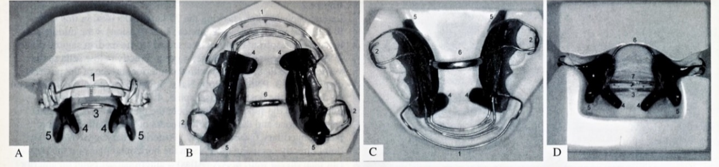
Слика 9: Приказ на бимаксиларен ББ3 апарат
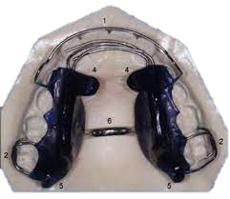
Слика 10: Приказ на мономаксиларен ББ3 апарат
5.6 Техничка изработка на Биоблок апаратите
Изработката започнува со земање анатомски отпечаток од горната и долната вилица и земање регистрат од загризот. Анатомскиот отпечаток се зема со оптозил и ксантопрен при што се внимава секоја анатомска структура да биде точно и во целост отпечатена.
Регистратот се зема со самоврзувачки силикон за регистрација на загризот, типот на StoneBite, StoneBite scan, Regofix transparent, Regofix opak. За израбока на Биоблок апаратите најчесто се користи StoneBitе. Регистрационата смеса е двокомпонента и се аплицира со апецијални апликатори за еднократна употреба. Бојата на регисратот и времетто на врзување зависат од производителот. Важно е да се напомене дека пред употреба неопходно е да се проучи упатсвото од производителот и да се постапи согласно советите и насоките дадени во истото.
При постапката на регистрација на загризот се внимава на точноста и прецизноста на регитратот, односно при регистрација на загризот се внимава пациентот да затвори правилно, да не ја излизга вилицата или доведе во неприродна положба.
Доколку се јави потреба за загриз со интероклузално растојание, тогаш се зема конструкционен загриз со восок, се пресекува точно на интеринцизивната средина, едната половина се враќа во устата на пациентот додека на контралатералната страна се аплицира регистрат. По стврднување на регистратот, се отстранува половинката восочен загриз и постапката на апликација на регистрат се повторува. На овој начин се добива прецизен загриз, кој е димензионално стабилен и не се деформира. Загризот е од круцијално значење за изработката, нејзината прецизност и функција.
Потоа следува фазата на изработка на работен модел. Работниот модел се излева од супертврд гипс и база од бел алабастер гипс. По стврднување на гипсот, отпечатокот внимателно се отстранува, моделите се обрежуваат на гипс тример и се отстрануваат сите вишоци. Моделите се чистат со стимер, бидејќи на тој начин се контролира експанзијата на гипсот со што се постигнува и поголема прецизност.
Гипсен работен модел, не се чисти под вода, не се потопува во вода и не се држи во влажа средина. Точно количество вода и точна грамажа гипсен прав се замешуваат во каша според упатствата на производителот, а по стврднувањето на гипсот, секој нареден контакт со вода само ја зголемува експанзијата и го нарушува нејзиниот правилен тек, што резултира со добивање на непрецизен модел.
Во следната фаза се виткаат елементите, се залотуваат х-кукиците и се поставува шрафот на своето место и се контролира расположливиот словоден простор. Сите елементи се отстраануваат, а работните модели со регистратот се фиксираат во артикулатор со бел алабастер. Потоа моделите се изолираат елементите се враќаат на своето место и се фиксираат со леплив восок. Во фазата на фолирање, се обложуваат сите елементи во фронталната регија со плоча розе восок, а потоа и букалните површини на премоларната и моларната регија. Важно е ретенциите, односно опашките на сите жичени елементи да бидат чисти, без восок или средство за изолација, како и да отстојуваат од палатумот и гребенот 0,7-1,0мм за да се обезбеди доволен простор за акрилатот.

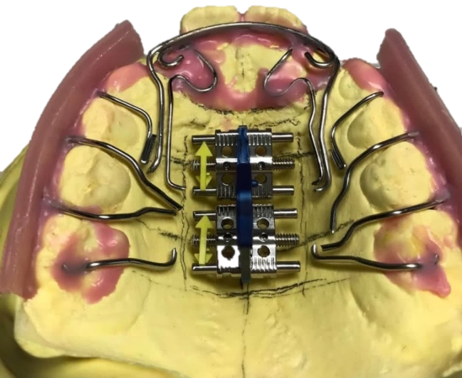
Слика 11: ББ1 припремен за штопање: изработени, поставени и фиксирани жичени елементи; поставени трансверзални шрафови; изолирани површини со восок

Лотање претставува постапка на поврзување на две метални легури со трета легура-лот. Во ортодонтската техника најчесто се користи сребрен лот. Лотот може да се најде во две форми: лот-прачка и чист лот (лот во котур). Лотот-прачка, во чии состав влегуваат и боракс и флукс, кои ја овозможуваат хемиската врска меѓу двата дела кои се поврзуваат и лотот како врзувачко средство.
Чист лот (лот во котур) е сребрена легура во чии состав не влегува флукс, затоа и се вика чист лот. Постапката на лотање е двофазна, а резултатите се подобри: посилна хемиска врска, поголема цврстина, подобра ливност, подобар естетски ефект.
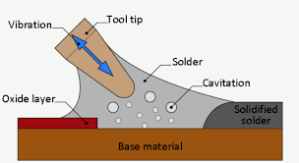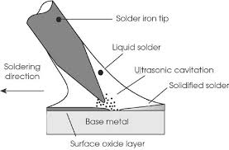
Слики 12,13: Приказ на процесот на лотање, начинот на кој две легури се поврзуваа со помош на трета легура во течна состојба

Начин на лотање: сите елементи кои треба да се залотаат најчесто се изработуваат од челична жица 0,8-1,2мм, се адаптираат така да точно налегнуваат на забите и се фиксираат на работниот модел со бел алабастер гипс.
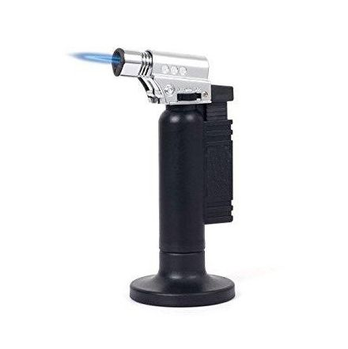
Слика 14: Прикажан процес на лотање Слика 15: Приказ на бренер
При методата на лотање со готова лот-прачка, процесот започнува со загревање на местото на лотање под дејство на пламен од бренер на температура 550-750°С зависно од производителот, се загрева врвот на прачката а потоа таа се допира до загреаното место , лотот капнува на елементе, прачката се трга од местото на загревање, а самото место продолжува да се загрева до добивање на стаклеста-огледало површина кога и самата капка-лот се разлева меѓу елементите и ги спојува.
Моментот кога ќе се добие огледало-површината се престанува со загревање на местото. Секое наредно изложување на температура, ги намалува физичките карактеристики на лотот, а и естетскиот момент се намалува, односно лотот пожолтува.

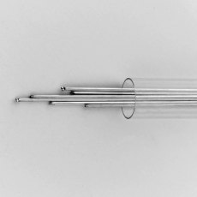
Слика 16: Приказ на готови лот-прачки

При методата на лотање со лот и флукс, жичените елементи кои се адаптирани на забите се фиксираат со бел алабастер гипс.
На местото на лотање се нанесува флукс, тој се изложува на пламен од бренер сè додека од бела каша во проѕирна течност која се разлева меѓу елементите. Парче од лотот се загрева и се допира до елементите.
Лотот се трга од пламен, а местото продолжува да биде изложено на топлина додека капката не се разлее и ги спои елементите.

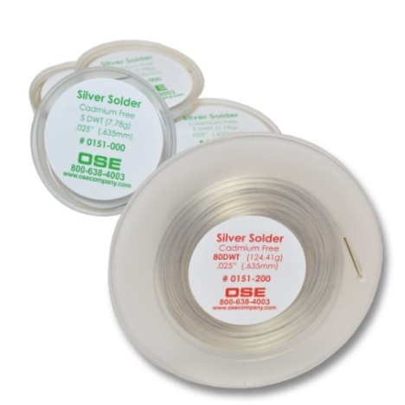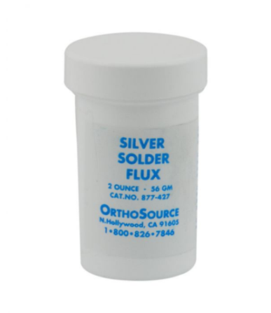
Слика 17: Лот во котур Слика 18: Флукс

Акрилатот се нанесува согласно упатствата на производителот. Според типот на полимеризација, се разликуваат: самоврзувачки акрилати и светлополимеризирачки гел акрилати.
Самоврзувачки акрилати: прашкаст полимер и течен мономер; зависно од производителот може полимерот да биде проѕирен, а мономерот обоен или обратно, но независно од која компонента е обоена, нанесувањето се изведува наизменично, внимавајќи прашокот точно секаде да навлезе, а мономерот да го засити полимерот без да остави порозности.

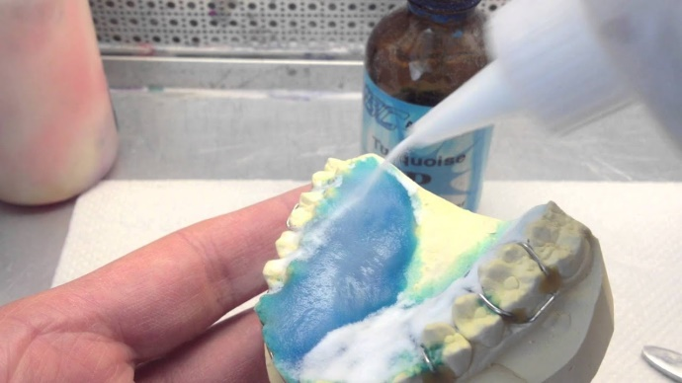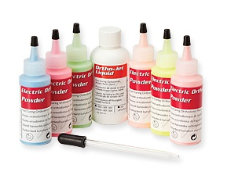
Слика 19: Процес на штопање Слика 20: Сет акрилат

Светлополимеризирачки гел акрилати: боите доаѓаат во засебни шприцови со што се олеснува апликацијата и се зголемува контролата при нанесување, естетскиот момент е на многу повисоко ниво, а површински и внатреструктурни микропорозности речиси нема. Полимеризацијата се одвива во апарат за светлосна полимеризација под дејство на UV светлина. Апаратот е составен од затворена комора со постолје за моделите и контрол-табла на која има дисплеј со тастатура за подесување на времетраењето на полимеризација во единица мерка за време-секунди, како и контрола за уклучување-исклучување и привремено стопирање на програмот.

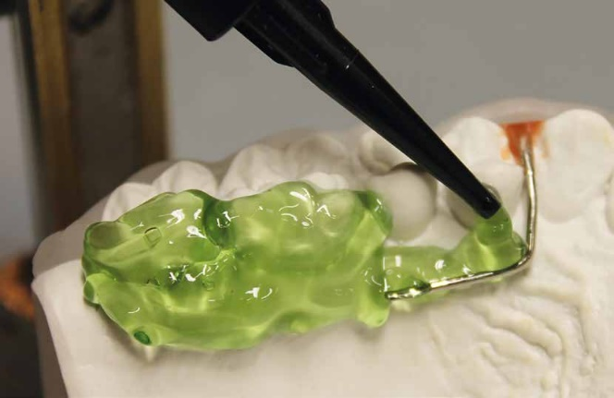
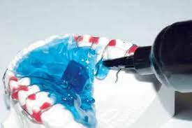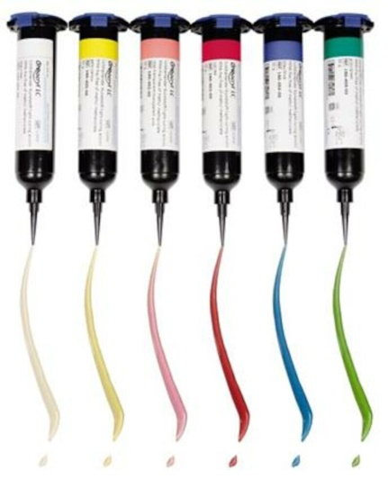
Слики 21,22,23,24: Прикажани сет од светлополимеризирачки акрилати, процес на изработка и начин на нанесување на гел-акрилатите

5.7 Хигиена на апаратот^{38,39,40}
Како и за сите други мобилни ортодонтски и протетички помагала, изработки, хигиената е неизбежен дел од процесот на употреба на апаратот. Биоблок апаратот се отстранува од устата во насока од фарингеално кон инцизално со цел фронталниот комплекс на жичени елементи да остане неоштетен. Тоа се изведува со благо потегнување на двојните Х-кукици поставени на максиларните или мандибуларните први перманентни молари кај деца, односно последните молари кај пациенти во доцна мешовита или трајна дентиција. Х-кукиците се повлекуваат кон спротивната вилица, а потоа се повлекува заедно со акрилатниот дел кон усните.
Апаратот се мие два пати во текот на денот под млаз млака или ладна протечна вода, за да може во поголем дел да се отстранат плунката и плакот кои ретинирале во текот на носењето.
За темелно отстранување на нечистотиите, чистење на апаратот се препорачуваат таблети за темелно чистење. Овие таблети на пазарот можат да се најдат под различно име, зависно од производителот, но принципот на дејство и целта им е иста. Според тоа, нема да биде грешка кои било и да се одберат, сè додека истите се употребуваат редовно и правилно.
Таблетите за чистење се користат минимум еднаш во 14 дена, максимум еднаш во неделата. Доколку се користат пречесто можат да влијаат на акрилатната конструкција и спротивно на тоа, доколку се употребуваат недоволно редовно или воопшто, на апаратот ќе остане ретинираниот бактериски плак што може да доведе до несакани последици.
Таблетките уништуваат 99.9% од халитозата (лош здив) предизвикана од бактерии и габички и овозможуваат темелно - хигиенско длабинско чистење на апаратот.
Слика 25: Приказ на сетот за хигиена на Биоблок апаратите

Начин на употреба на таблетките
Во стаклен сад со топла вода, не врела, се раствора една таблетка. Во растворот се потопува апаратот и се остава околу 15 минути да отстои. Потоа апаратот темелно се измива со протечна вода и четка за заби. Важно е да се напомене дека таблетите не се наменети за перорална употреба, растворот не се пие, а протезата не смее да се врати во уста без претходно темелно промивање со вода. Сепак, важно е да се напомене дека пред употреба неопходно е да се прочита упатството од производителот и да се постапува според дадените насоки.
Состав
Главно, во составот на таблетките за чистење се вбројуваат: натриум карбонат, калиум моноперсулфат, натриум бикарбонат, протеолитички ензими, натриум перборат, тетрацетилетилендиамин, PVK-30, есенцијално масло од пеперминт, сина боја, натриум лаурил сулфацетат, лимонска киселина, натриум бензоат, полиметилсилоксан и 8000 полиетилен гликол. Составот може да варира зависно од производителот.

5.8 Упатство за пациентот
При предавање на апаратот од било која фаза, на пациентот задолжително му се доставува спосиок со инструкции за постапување со апаратот, грижа, нега, активација и корисни совети.
Барања/параметри кои треба да ги исполни упатството:
- Сите потребни информации да бидат содржани, без да се изостави ниеден дел, ниедна информација
- Текстот да биде напишан јасно и прецизно, без премногу стручна терминологија, речникот да биде разбирлив за лица вон струката
- Фонтот да биде разбирлив, големината на фонтот да биде стандарна 12-14, а проредот прикладен 1,15-1,5
- Текстот треба да биде поделен во мали параграфи кои јасно ја пренесуваат пораката
- Фотографиите не се задолжителен дел, но препорачливо е да ги има; фотографија треба да биде логично вклопена во текстот, да биде јасна и со разбирлива порака како еден вид дополнително објаснување
Целта на упатството за употреба на Биоблок апаратите е насочување на пациентот кон правилна примена и правилна хигиена (насоки за орална хигиена и хигиена на апаратот).

Упатство за употреба на Биоблок апаратите
Носење на апаратот : апаратот треба да „живее“ во устата; се вади од уста само пред јадење, кога се чисти и при агресивни спортови. Доколку апаратот биде надвор од уста повеќе од 2 часа во текот на денот, може да дојде до: непасување на апаратот (нарушена стабилност на апаратот) и релапс-враќање на забите во првобитната положба. Во вакви ситуации се јавува потреба од ретретман, реупасување на апаратот, подложување на апаратот или изработка на нов апарат.
Поставување на апаратот во уста : апаратот нежно и внимателно се поставува на своето место, пред да биде притиснат. Трите кликнувања-фронталено, средишно и задно, при поставување гарантираат точно налегнување на апаратот на своето лежиште. Апаратот не се внесува на сила; Апаратот не смее да биде внесен во уста, па со гризење/загризување да налегне на своето место. Во овие случаи се уништуваат и жичените елементи и акрилатниот дел што доведува до деактивација на кукиците, погрешна активација на елементите и пукање на акрилатот. Во вакви случаи мора да се косултира ортодонтот. Кога се отстранува апаратот од уста, тоа се прави синхронизирано, билатерално рамномерно со повлекување на х-кукичките, се продолжува кон премоларната регија и инцизлниот дел последен се одвојува. Доколку апаратот се извади од устата на било кој друг начин или со примена на сила поголема од минималната, неопходна, тоа ќе доведе до оштетување на апаратот. И во овој случај неопходна е консултација со ортодонтот.
Хигиена: апаратот се чисти минимум еднаш, максимум три пати во текот на денот со помош на четка за заби и паста, што се однесува до механичкото чистење. Кога станува збор за хемиско чистење на апаратот, тоа се изведува со помош на таблетки за чистење протези. Фреквенцијата на хемиско чистење се движи минимум еднаш во четиринаесет дена, максимум еднаш во седум дена.
Проблеми со апаратот: доколку се јави пукнатина на акрилатниот дел, непасување или неналегнување на апаратот во уста, оштетени или скинати жичени елементи, во ниеден случај не се испробуваат експерименти во домашни услови, лепење со супер лепак и слично, наместо тоа треба веднаш да се консултира ортодонтот со цел преземање на потребни мерки како што се: репаратура, ребазација, реактивација, изработка на нов апарат.
Активација на апаратот: активацијата на жичените елементи ја изведува ортодонтот и никој друг, особено не во домашни услови. Пациентот го активира само шрафот, со соодветен клуч и на начин објаснет при предавањето на апаратот. Односно клучот кој пациентот го добива со апаратот се поставува во една од перфорациите на шрафот и клучот се повлекува во правец на жолтата стрелка. Доколку шрафот биде преактивиран, апаратот нема да легне на своето лежиште. Доколку шрафот биде деактивиран, односно клучот се сврти во спротивна насока од обележаната жолта стрелка, апаратот ќе испаѓа од устата на пациентот. Максиларниот апарат се активира за 45° еднаш дневно, препорачливо навечер, додека мандибуларниот апарат се активира за 45° еднаш во два дена.
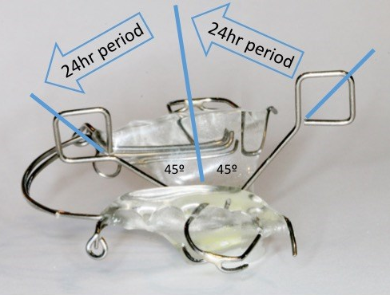
Слика 26: Начин на активација на шрафот

Слики 27,28 : Приказ на шраф и систем за активација
6. ЗАКЛУЧOЦИ
- Ортотропија е дел од стоматологијата кој се занимава со навремено и правилно насочување на растот и развојот на максилата и мадибулата.

- Третманот во ортотропијата се темели ислучиво на специјално модифицирани мобилни апарати, за разлика од ортодоцијата каде се употребуваат и функционални и фиксни апарати.

- Растот означува зголемување на големината, односно физички се зголемуваат бројот на клетки, ткивата, органите, односно физичко зголемување на организмот во целост.

- Развој претставува усложнување, зголемување на комплексноста на функцијата на клетка, ткиво, орган или организмот во целост.

- Системот на Биоблок апарати, како ортотропска терапија, најдобри резултати дава кај пациенти на возраст меѓу 6 и 8 години.

- Целта на Биоблок терапијата според Mew е да се коригираат малоклузиите кај децата кои активно растат со пренасочување на максило-мандибуларниот раст во хоризонтална насока за да се развие подобар профил на лицето.

- Техничката изработка е последователно повеќефазна и истата бара прецизност и способност од техничарот и ортодонтот.

- Терапијата со овој апарат е составена од три последователни фази, при што за секоја од нив се изработува различен апарат, односно различна модификација на апаратот соодветна за целите на дадената фаза.
- ББ1 претставува мобилен апарат за правилно насочување на растот на максиларната и мандибуларната коска во сагитална и трансверзална насока, наменет за првата-активна фаза од третманот.

- ББ2 е втората модификација на апаратот, која се применува во втората-пасивна фаза од третманот. Во оваа фаза целта е задржување на постигнатите резултати во сагитална и трансверзална насока и корекција на интерканиниот сектор.

- Целта на ББ3 апаратот е исклучително само ретенција на постигнатите резултати.За разлика од претходните, мономаксиларни апарати, овој апарат иако може да се изработи мономаксиларно, почесто се изработува како бимаксиларен апарат.

- Апаратот се мие два пати во текот на денот под млаз млака или ладна протечна вода, за да може во поголем дел да се отстранат плунката и плакот кои ретинирале во текот на носењето. За темелно отстранување на нечистотиите, чистење на апаратот се препорачуваат таблети за темелно чистење.

- При предавање на апаратот од било која фаза, на пациентот задолжително му се доставува упатство со инструкции за носење на апаратот, грижа, активација и корисни совети.

Успехот на ортодонтската терапија, освен од знаењето и вештините на ортодонтот во голема мера зависи и од едукацијата, вештините и креативноста на ортодонтскиот техничар, при дизајнот и изработката на индивидуалните високо софистицирани, комплексни апарати.

- КОРИСТЕНА ЛИТЕРАТУРА

- Ѓоргова, Ј., Кануркова, Л., Џипунова, Б., Тошеска-Спасова, Н. (2012). Ортодонтска морфолошка анализа и дијагностика. Стоматолошки факултет, Скопје.
- Mew, J. (1979). BioBloc therapy. Am J Orthod, 76:29-50.
- Vig, PS., Vig, KW.(1989). Hybrid appliances: a component approach to dentofacial orthopedics. Am J Orthod Dentofacial Orthop, 90:273-285.
- LaMastra, SJ.(1981). Relationships between changes in skeletal and integumental points A and B following orthodontic treatment. Am J Orthod, 79:416-423.
- Mamandras, AH., D’Aloisio, DR., Lenizky, RJ.(1989). Facial changes in children treated with the Activator appliance: a lateral cephalometric study. J Can Dent Assoc, 55:727-730.
- Mcnamara, JA.(1981). Components of Class II malocclusion in children 8-10 years of age. Angle Orthod, 51:177-202.
- Johnston, L.(1999). Growing jaws for fun and profit: A modest proposal. In: Growth Modification: What works, what doesn’t, and why. JA McNamara, Jr. (ED), Craniofacial Growth Series 35.
- Mew, J. (1991). Use of the ‘indicator line’ to assess maxillary position. Funct Orthod, 8:29-32.
- Talass, MF., Talass, L., Baker, RC.(1978). Soft-tissue profile changes resulting from retraction of maxillary incisors. Am J Orthod Dentofacial Orthop, 91:385-94.
- Lo, FD,, Hunter, WS.(1982). Changes in nasolabial angle related to maxillary incisor retraction. Am J Orthod, 82:384-91.
- Singh, GD., Garcia, AV., Hang, WM.(2007).Evaluation of the posterior airway space following Biobloc therapy: Geometric Morphometrics. Cranio, 25:84-89.
- Battagel, JM. (1990).The relationship between hard and soft tissue changes following treatment of Class II division 1 malocclusions using Edgewise and Frankel appliance techniques. Eur J Orthod,12:154-65.
- Mew, JR.(2001). The conversion of vertical growth to horizontal. A prospective pilot study of twelve consecutive patients treated by two different methods. Funct Orthod,18:37-40.
- Singh, GD., Clark, WJ.(2003). Soft tissue changes in patients with Class II Division 1 maloclussions treated using Twin Block appliances: finite-element scaling analysis. Eur J Orthod,25:225-30.
- Crawford, EC.(1991). The face – an orthodontic perspective. Aust Orthod J, 12:13-22.
- Taner-Sarisoy, L.(1989).Early treatment of a severe Class II Division I malocclusion. J Clin Pediatr Dent, 23:23.
- Trenouth, MJ.(1992). A comparison of Twin Block, Andresen and Removable appliances in the treatment of Class II Division 1 malocclusion. Funct Orthod, 9:26-31.
- Ruf, S., Pancherz, H.(1999). Dentoskeletal effects and facial profile changes in young adults treated with the Herbst appliance. Angle Orthod, 69:239-246.
- Trenouth, MJ., Mew, JR., Gibbs, WW.(2001). A cephalometric evaluation of the Biobloc technique using matched normative data. J Orofac Orthop, 62:466-475.
- Singh, GD., Thind, BS.(2003). Effects of the headgear-activator Teuscher appliance in the treatment of Class II Division 1 malocclusion: a geometric morphometric study. Orthod Craniofac Rest,6:88-95.
- Singh, GD., Maldonado, L., Thind, BS.(2005). Changes in the soft tissue facial profile following orthodontic extractions: a geometric morphometric study. Funct Orthod,22:34-40.
- DiBase, AT., Sandler, PJ.(2001). Does orthodontics damage faces? Dent Update, 28:98-104.
- Moyers, RE., Bookstein, FL.(1979).The inappropriateness of conventional cephalometrics. Am J Orthod, 75:599-617.
- Mew, JR.(1986). Factors influencing mandibular growth. Angle Orthod, 56:31-48.
- Singh, GD,, Clark, WJ.(2003). Soft tissue changes in patients with Class II Division 1 maloclussions treated using Twin Block appliances: finite-element scaling analysis. Eur J Orthod,25:225-30.
- Mew, JR.(2001). The conversion of vertical growth to horizontal. A prospective pilot study of twelve consecutive patients treated by two different methods. Funct Orthod, 18:37-40.
- Dixon, A., Hoyte, D., Rönning, O.(1997). Fundamentals of craniofacial growth. Boca Raton: CRC Press.
- Proffit, WR.(2010). Ortodoncija. Prijevod. 4th ed. Zagreb: Naklada Slap.
- Opperman, LA.(2000). Cranial sutures as intramembranous bone growth sites. Dev Dyn, 219:472-85.
- Scott, JH.(1956). Growth at the facial sutures. Am J Orthod,42: 381-7.
- Premkumar, S.(2015). Textbook of craniofacial growth. New Delhi: Elsvier.
- Carlson, D.(2005).Theories of craniofacial growth in the postgenomic era. Semin Orthod,11:172-83.
- Enlow, DH., Hans, MG.(1996). Essential of facial growth. Philadelphia: WB Saunders.
- Juriþ, H.(2015). DjeĀja dentalna medicina. Zagreb: Naklada Slap.
- John Mew.(2007). Facial Changes in Identical Twins Treated by Different Orthodontic Techniques. The World Journal of Orthodontics, 8: 174-188.
- John Mew.(2020). An introduction to Biobloc Orthotropics, Journal of Dental Pathology and Medicine, Vol.4 No.3.
- John Mew.(2020). An introduction to Biobloc Orthotropics, Dentists 2020, 26th Global Dentists and Pediatric Dentistry Annual Meeting; London, UK- March 30-31.
- https://mk.delachieve.com/%D0%BA%D0%BE%D1%80%D0%B5%D0%B3%D0%B0-%D1%82%D0%B0%D0%B1%D0%BB%D0%B5%D1%82%D0%B0-%D0%B7%D0%B0-%D1%87%D0%B8%D1%81%D1%82%D0%B5%D1%9A%D0%B5-%D0%BD%D0%B0-%D0%B7%D0%B0%D0%B1%D0%BD%D0%B8/
- https://www.zegin.com.mk/mk/corega-tableti-za-chistene-protezi-136-parchina
- https://eliksir.mk/gsk/Corega-tableti-cistene-protezi

